**MUSEU ESCOLAR: UM EXPERIMENTO PEDAGÓGICO NO ENSINO DE GEOGRAFIA PARA OS ANOS INICIAIS DO ENSINO FUNDAMENTAL**

Sandra Maria Canesso Confortim [1]

Mafalda Nesi Francischett[2]

Vanice Schossler Sbardelotto [3]

**Resumo**

Este artigo traz resultado de experiência pedagógica, realizada no ensino de Geografia nos Anos Iniciais do Ensino Fundamental, com estudantes dos 4ºs e 5ºs anos, por meio de estudo de caso, desenvolvido em uma escola do município de Marmeleiro PR, que consiste em analisar a apropriação da significação das crianças, mediado por artefatos familiares, referentes ao lugar e suas contribuições para o ensino de Geografia. Esta pesquisa se concretiza devido a necessidade de conhecer como ensinar Geografia para o entendimento espacial da criança, de modo que os conceitos geográficos se tornem elementos importantes para a formação e vivência, com aporte na cultura regional. Para a experiência, realizamos um resgate de objetos, de registros (fotografias, documentos) que as famílias guardam como acervo importante que identifica a história e a constituição territorial do lugar. Deste modo, na investigação buscamos identificar a associação da cultura regional, local e global ao contexto da educação geográfica e da formação do pensamento espacial da criança e assim analisarmos: a) como a criança cria a significação de lugar; b) que contribuições o resgate histórico oportuniza e são significativas para a compreensão da Geografia; c) quais elementos que se evidenciam na composição do pensamento espacial da criança; d) de que forma, enquanto professores, podemos contribuir para que o estudante se sinta inserido e compreendendo o contexto histórico local-global. Destacamos a importância dos objetos antigos e demais representações sobre a existência familiar, como aspectos importantes para a produção de sentido e significado sobre o lugar.

**Palavras-chave:** Ensino de Geografia. Estudo do lugar. Museu escolar.

**Abstract**

This article brings the result of a pedagogical experience, carried out in the teaching of Geography in the Initial Years of Elementary School, with students from the 4th and 5th years, through a case study, developed in a school in the municipality of Marmeleiro PR, which consists of analyzing the appropriation of children's meaning, mediated by family artifacts, referring to the place and its contributions to the teaching of Geography. This research takes place due to the need to know how to teach Geography for the spatial understanding of the child, so that the geographic concepts become important elements for the formation and experience, with a contribution to the regional culture. For the experiment, we carried out a rescue of objects, records (photographs, documents) that families keep as an important collection that identifies the history and territorial constitution of the place. Thus, in the investigation we seek to identify the association of regional, local and global culture with the context of geographic education and the formation of the child's spatial thinking and thus analyze: a) how the child creates the meaning of place; b) what contributions the historical rescue provides and are significant for the understanding of Geography; c) which elements are evident in the composition of the child's spatial thinking; d) how, as teachers, we can contribute so that the student feels inserted and understands the local-global historical context. We highlight the importance of old objects and other representations of family existence, as important aspects for the production of meaning and meaning about the place.

**Key words:** Teaching Geography. Study of the place. School museum.

1. **INTRODUÇÃO**

Muitas inquietudes permeiam o ensino e aprendizagem de Geografia, particularmente em relação ao conhecimento na escala local, nos Anos Iniciais do Ensino Fundamental, o que nos faz pensar sobre quais metodologias de ensino possibilitam trabalhar de modo que à criança possa construir o significado de lugar, da sua vivência e das contradições presentes no espaço geográfico. A mídia, por exemplo, possibilita que as crianças, muitas vezes, se apropriem de culturas distantes. Mas isto não garante a devida relação com o lugar, nas relações multi escalares. Também o modo como o livro didático, em sua grande maioria, apresenta os conteúdos sobre o lugar, não atende aos objetivos do ensino, negando ao estudante conhecer a própria cultura, a da sua cidade e do seu município, onde moram.

Diante da necessidade de sistematizar metodologias de ensino que superem a problemática do ensino do lugar, desenvolvemos atividades pedagógicas, na Escola Municipal Dom Pedro I, no município de Marmeleiro PR, que nos possibilitaram investigar e analisar se há a apropriação e significação de lugar, no ensino de Geografia, com estudantes do segundo ciclo dos Anos Iniciais do Ensino Fundamental, com as turmas do 4º ano matutino e vespertino e 5º ano matutino e vespertino, por meio de artefatos culturais familiares com a elaboração de um Museu Escolar.

Para tal desafio, realizamos um resgate de objetos, de registros (fotografias, documentos) que as famílias guardam como acervo importante, que identificam a história e a constituição territorial do lugar. Nesse sentido, o experimento pedagógico no ensino de Geografia nos Anos Iniciais do Ensino Fundamental, tem como objetivo: investigar a contribuição do uso pedagógico de artefatos culturais familiares, no estudo do lugar. Consideramos artefatos culturais familiares objetos antigos ou atuais que expressam um modo de vida de uma época (LEONTIEV, 2004) que ajudam a entender a formação histórica das estruturas sociais.

A metodologia da pesquisa se caracteriza pelo estudo de caso, que conforme Yin (2001), se trata de uma investigação empírica de um fenômeno contemporâneo, dentro de um contexto da vida real, especialmente quando os limites entre o fenômeno e o contexto não estão definidos. Fato que se concretiza devido a necessidade de conhecer como ensinar Geografia, para o entendimento espacial da criança, de modo que os conceitos geográficos se tornem elementos importantes para sua formação e vivência, com significado e com aporte na cultura regional, de modo que os instrumentos investigativos estejam inclusos também no modo de ensinar.

1. **MUSEU NA ESCOLA MUNICIPAL DOM PEDRO I**

Os resultados aqui apresentados são parte da pesquisa, em andamento, do Programa de Pós-Graduação em Educação – Stricto Sensu desenvolvida na Escola Municipal Dom Pedro I do município de Marmeleiro PR, onde organizamos um Museu Escolar para investigar a apropriação da significação de lugar, com estudantes de quatro turmas. Sendo duas turmas no período matutino 4ºs e 5ºs Anos e duas turmas no período vespertino 4ºs e 5ºs Anos Iniciais do Ensino Fundamental. A investigação ocorreu em três fases, retratadas como fase I, II e III.

Na fase I, com duração de quatro aulas, o objetivo foi de perceber as significações coletivas sobre o estudo do lugar. Essa fase envolveu avaliação diagnóstica do significado de lugar para a criança. Assim, os estudantes foram questionados sobre o município de Marmeleiro PR, sobre o lugar de vivência. Essa prática foi realizada por meio da roda de conversa, partindo das questões: Como é o lugar onde você mora? Você mora na área rural ou urbana? Qual é o nome do bairro ou comunidade que você reside? No seu bairro ou comunidade há comércio, indústrias, praças, igrejas, entre outros? Quais são os principais pontos de referência desse bairro ou comunidade? Há algum rio, córrego próximo onde você reside? E no município qual é o rio principal? Como se chama o nosso município? Por que têm este nome? Que tipo de indústrias há no município? Na área rural o que é produzido? Quais as atividades culturais que ocorrem em nosso município?

Após o diálogo sobre as questões, os estudantes foram organizados em pequenos grupos, conforme seu local de residência, para representarem por meio de cartazes o lugar de vivência. As atividades em grupos são importantes pois permitem às crianças negociarem seus significados partilhados. Nos grupos as crianças conversaram sobre o lugar onde moram, como é onde residem, e discutiram o que representariam no cartaz. Ao desenharem representaram elementos que compõem o lugar onde moram.

Quando a criança desenha ela escolhe e seleciona elementos da realidade, local/global, faz abstração, expressa e assimila conhecimentos, nem sempre verbalizados. Para a Geografia, a imagem, o desenho e o mapa são recursos fundamentais para a mediação entre o sujeito e o conhecimento. Isto expressa que a síntese está em elaboração e um conceito em construção. (CAVALCANTI, 2010).

O conhecimento da criança, a sua interpretação dos fenômenos da realidade ocorre em conexão com sua atividade. Em cada estágio de seu desenvolvimento, a criança é limitada pelo círculo de suas atividades, que depende da relação principal e da atividade principal, que é precisamente porque esta atividade também caracteriza esse estágio como um todo. (VIGOTSKII; LURIA; LEONTIEV, 2010).

Na fase II, a primeira atividade, com duração de duas aulas, teve o intuito de possibilitar conhecer o lugar e sua produção histórica. Para tal, dois moradores pioneiros do município de Marmeleiro PR vieram conversar com as crianças. Um residente na área rural, e outro da área urbana. De maneira informal fizeram relatos, de suas memórias sobre as mudanças vivenciadas, por eles, no município.

A história do lugar significa a totalidade em movimento, um processo dinâmico cujas partes colidem continuamente para produzir cada novo momento. (SANTOS, 2014).

A segunda atividade, da fase II, teve duração de quatro aulas, o objetivo foi de conhecer o município por meio dos registros identitários: artefatos familiares – registros e objetos materiais – ajudaram a recontar a história da produção do espaço, pois, conservam paisagens, hábitos de vida e produção, estilos musicais, culturais do lugar. Por isso, para avançar na investigação sobre o lugar, os estudantes trouxeram, para à escola, objetos ou registros familiares.

O instrumento ou artefatos culturais são produtos da cultura material que leva em si, os traços característicos da criação humana. Não é apenas um objeto de forma determinada, possuindo determinadas propriedades, ele é ao mesmo tempo um objeto social, no qual estão incorporadas e fixadas as operações de trabalho historicamente elaboradas. (LEONTIEV, 2004).

Os artefatos familiares foram trazidos pelas crianças para a escola com autorização dos pais. Para esta atividade foram considerados os objetos e registros: que se relacionam ao trabalho, atual e passado, que representem um hábito ou costume familiar, que representam a paisagem datada do município, como recortes de jornal ou fotografias, entre outros.

Os pais foram esclarecidos sobre o que poderiam enviar à escola, de registros que consideram importantes para a compreensão da constituição da família, do lugar, do município. Foi enviado um bilhete explicativo. As famílias mandaram as informações sobre os artefatos, fotografias, pelos seus filhos. Cada criança apresentou o que trouxe de casa para a turma. Os objetos e registros estão expostos num espaço da escola que chamamos de “Museu Escolar”, como ilustra a figura 1.

Figura 1 - Museu escolar

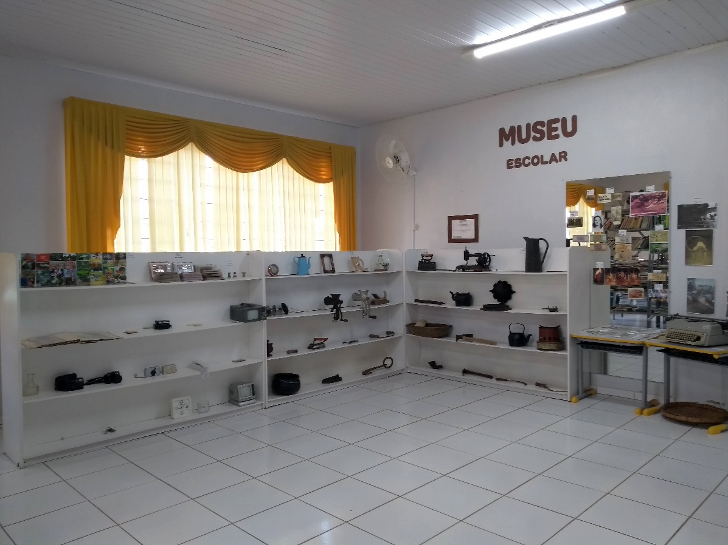

**Fonte:** Confortim, 2021.

Várias foram às fotografias e objetos culturais familiares trazidos pelas crianças, que representam e contam a história do lugar de vivência dos estudantes, assim como, mostram os costumes de uma época e modos de produção.

Cada lugar é marcado por uma combinação de técnicas diferentes e de diferentes componentes do capital, o que atribui a cada qual uma estrutura técnica própria e específica. O objeto técnico é remodelado pois mudam de valor conforme o movimento da história. (SANTOS, 2014).

Neste sentido, objetos e modos de produção, registrados nas imagens, ajudam a recontar a história da produção do espaço, pois, representam os hábitos e costumes do cotidiano e produções culturais do lugar.

Na fase III, o objetivo foi de avaliar se houve ampliação das significações sobre o lugar, a partir do estudo e da organização sistemática de artefatos materiais e imateriais. Levamos em consideração os relatos dos pioneiros e das crianças para compreender sobre a significação do lugar, a partir do estudo histórico–geográfico do município.

As turmas foram organizadas em grupos, que se reuniram para discutir o que representar por meio de maquetes. Os estudantes escreveram em um texto e leram para os colegas. Alguns deles queriam desenhar as construções na maquete. Eles tiveram dificuldade para representar o que seriam os elementos representativos do espaço geográfico, em terceira dimensão.

Na construção da maquete, conforme Francischett (2004), acontecem ações concretas dos estudantes, pois elas, representam as transformações realizadas pelos sujeitos no espaço onde habitam. Além de possibilitar aos participantes a compreensão das relações que estão nestes processos e nas relações cotidianas sociais.

Um dos grupos do 4º Ano matutino representaram Marmeleiro em dois momentos históricos, inspirados nas falas dos pioneiros, maquete 01. O primeiro momento, quando havia apenas indígenas na região, o lugar é onde passa o Rio Marmeleiro, colocaram muita vegetação, desenharam os caminhos e moradias dos nativos. No segundo, o mesmo lugar, mas de quando o vilarejo de Marmeleiro fica sem a ponte, devido a enchente e quando as pessoas faziam a travessia com um "caíco”. A capelinha de Nossa Senhora do Perpétuo Socorro, doada por um viajante, que se salvou depois do barco ter virado, ao fazer a travessia do rio também foi representada. Localizada próxima ao rio foi uma história que chamou muita atenção das crianças. Haviam poucas casas nesta época, todas de madeira, também havia alguns comércios como os hotéis e “bodegões” uma espécie de loja com diferentes tipos de mercadorias e a madeireira Perseverança.

**Maquete 01 –** Marmeleiro dos indígenas

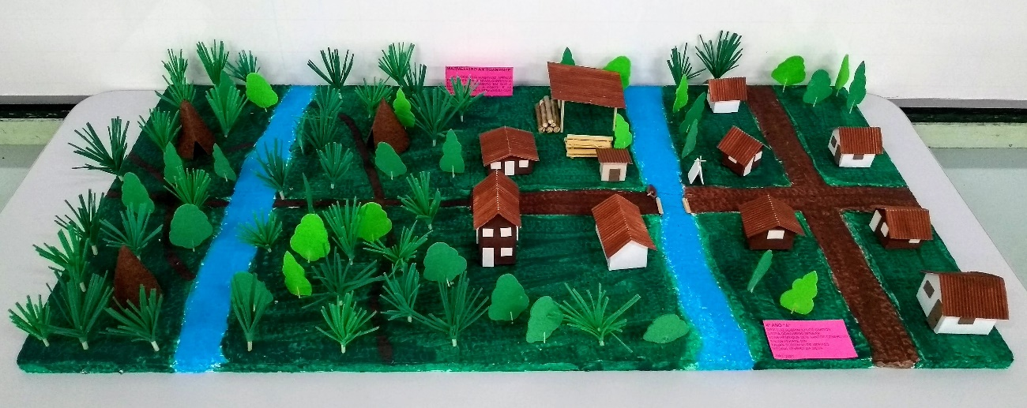

**Fonte:** Organizada pelos estudantes, 2021.

Este grupo trouxe nas maquetes, elementos como o tempo e o espaço nas representações, ou seja, o lugar é o mesmo, mas está em constante modificação, conforme Santos (2014) chamado movimento social.

Cabe ressaltar que, cada período histórico, cada elemento muda seu papel e a sua posição no sistema temporal e espacial, e o seu valor, porque de uma forma ou de outra, cada elemento do espaço: *homens, firmas instituições e meio*, são na maioria das vezes ditadas pelas condições do lugar. (SANTOS, 2014).

Fazer leitura da paisagem pode ser uma maneira de desvendar a história do espaço, da história das pessoas que ali vivem. O que a paisagem mostra é resultado do que aconteceu ali. A dinamicidade das relações sociais e das relações do Homem com a Natureza. Os objetos, as construções, expressos nas ruas, nos prédios, nas praças, nos monumentos, podem ser considerados frios e objetivos, porém a história deles é cheia de conflito, de sons, de luzes, de odores, e de sentimentos. (CALLAI, 2005).

A cada momento histórico, representados nas maquetes, traz evidências de elementos e de variáveis conduzidos por técnicas específicas e combinações de componentes do capital e do trabalho. Assim, a história do homem é algo dinâmico, que se faz necessário compreender na sua totalidade e em uma estrutura teórica, tal qual sua realidade. (SANTOS,2014).

A maquete é uma representação cartográfica tridimensional do espaço. Além de representar o espaço geográfico e o contexto nele inserido, representa o pensamento de quem a idealiza por meio da simbologia da representação que é a sua linguagem. (FRANCISCHETT, 2004).

Após a construção das maquetes pelos estudantes, foi realizado no espaço da Escola Municipal Dom Pedro I, uma exposição. O evento foi aberto para estudantes dos 4º e 5º Anos das outras escolas do município, considerando que estes também estudam sobre o município de Marmeleiro, para todas as turmas e professoras da Escola Municipal Dom Pedro I. Para os pais dos estudantes desta escola, para os pioneiros participantes da pesquisa e comunidade em geral. Os visitantes além de conhecerem o espaço com maquetes, com cartazes do início das atividades, também apreciaram o Museu Escolar.

Como etapa concluinte, de avaliação do experimento pedagógico, realizamos uma roda de conversa com os estudantes, sobre o que aprenderam de significativo sobre o munícipio, por meio dos objetos culturais familiares, dos relatos dos pioneiros e dos aspectos que consideraram relevantes nesse processo de estudo. Dentre tantos depoimentos, um nos causou muita emoção, o da estudante do 5º Ano vespertino, quando disse: “Eu não gostava de Geografia, nem de História, agora que vejo o que pode ser feito nestas disciplinas, passei a gostar muito”.

Nos Anos Iniciais do Ensino Fundamental existem maneiras interessantes de proporcionar aos estudantes conhecerem o mundo e de serem agentes atuantes na construção do espaço em que vivem, por meio do ensino de Geografia. Os estudantes, nesta etapa de ensino, necessitam aprender a fazer análises geográficas, a conhecer sua realidade, o lugar de vivência, para assim compreenderem o que são os processos de exclusão social e a seletividade dos espaços. (CALLAI, 2005).

Neste sentido, com o desenvolvimento da pesquisa, buscamos tornar significativo o ensino e aprendizagem sobre o estudo do lugar, para que os estudantes se sentissem inseridos no espaço geográfico e percebessem as transformações ocorridas ao longo do tempo.

**CONSIDERAÇÕES FINAIS**

Os museus guardam histórias e memórias de um lugar, região ou país. Traz a especificidade de um povo, sua identidade, o modo de vida das pessoas que ali viviam. Por isso é importante quando se trabalha com a escala local, com o município no ensino de Geografia, nos Anos Iniciais do Ensino Fundamental, considerar os artefatos familiares para trazer significação do lugar de vivência.

Aprender Geografia por meio do estudo do lugar, do Museu Escolar tem sua complexidade, porque contextualiza as transformações ocorridas ao longo do tempo histórico, exige assim, que se reporte ao contexto mais amplo, para entender do local. Assim o estudo do município nos Anos Iniciais do Ensino Fundamental, proporciona que os estudantes se sintam pertencentes ao lugar.

As contribuições dos pioneiros ao relatarem suas vivências no município de Marmeleiro PR, possibilitou aos estudantes fazerem relação temporal do local onde vivem, analisar os avanços tecnológicos e conhecerem a formação histórica do lugar.

Os registros produzidos pelas crianças, por meio de suas falas, desenhos e depoimentos, são indicativos de que elas, crianças compreendem sobre o lugar em que vivem e de forma mediada, da Geografia. Portanto, o estudo do lugar, por meio dos artefatos culturais familiares, propiciou que os estudantes produzissem sentido, a partir das significações sociais sobre o lugar. E este processo se constituiu numa contribuição ao ensino de Geografia nos Anos Iniciais do Ensino Fundamental.

Ao trabalharmos em grupo, através dos desenhos em cartazes e na organização das maquetes, possibilitou que os estudantes negociassem seus significados compartilhados, ampliando assim a percepção do lugar por eles.

Entendemos assim, que a escola assume um papel especialmente importante para a produção e reprodução da riqueza cultural humana. Nesse espaço se organiza, de forma intencional, por meio de atividades pedagógicas, uma relação mediatizada que permite a aquisição dos signos, significados construídos pela sociedade de forma que se tornem elementos da individualidade de cada sujeito.

Neste sentido, a pesquisa se mostrou de fundamental importância para o desenvolvimento do pensamento geográfico, proporcionou aos participantes novos descobrimentos, possibilitou a emancipação e a construção do conhecimento. A representatividade por meio dos artefatos culturais familiares fez com que as crianças compreendessem o mundo, em volta delas, o que torna as práticas e a educação com significados para apreender.

O experimento pedagógico com a construção do Museu Escolar contribuiu para o Ensino de Geografia nos Anos Iniciais do Ensino Fundamental. Mostrou que, para o estudante entender dos conceitos geográficos necessitam partir das noções do que lhes é representativo.

**REFERÊNCIAS**

CALLAI, H. C. **O estudo do lugar como possibilidade de construção da identidade e pertencimento.** A questão social no novo milênio. VIII Congresso Luso-Afro-Brasileiro de Ciências Sociais. Setembro, 2004.

CALLAI, H. C. Aprendendo a ler o mundo: a geografia nos anos iniciais do ensino fundamental. **Caderno Cedes**, Campinas, v. 25, n. 66, 2005, pp. 227-247.

CAVALCANTI, L. de S. **A Geografia e a Realidade Escolar Contemporânea: Avanços, Caminhos, Alternativas**. Anais do I Seminário Nacional: Currículo em Movimento – Perspectivas Atuais. Belo Horizonte, novembro de 2010.

CAVALCANTI, L. S. Jovens Escolares e suas práticas espaciais cotidianas: o que tem isso a ver com as tarefas de ensinar Geografia? In: CALLAI, H. C. (Org.). **Educação geográfica: reflexão e prática**. Ijuí: Ed. Unijuí, 2011.

FRANCISCHETT, M. N. **A cartografia no ensino-aprendizagem da geografia.** www.bocc.ubi.pt, 2004. Disponível em: <http://www.bocc.ubi.pt/pag/francischett-mafalda-representacoes-cartograficas.pdf>. Acesso em: 25 set. 2020.

LEONTIEV, A. O homem e a cultural. In: LEONTIEV, A. **O desenvolvimento do psiquismo.**2 ed. São Paulo: Centauro, 2004.

MARANDINO, M. et. al. **A Educação em Museus e os Materiais Educativos.** São Paulo: GEENF/USP, 2016.

SANTOS, M. **A Natureza do Espaço Técnica e Tempo. Razão e Emoção**. 4. ed. 5. reimpr. - São Paulo: Editora da Universidade de São Paulo, 2009.

SANTOS, M. **Espaço e Método**. – 5. ed., 2. reimpr. – São Paulo: Editora da Universidade de São Paulo, 2014.

VIGOTSKII, L. S.; LURIA, A. R; LEONTIEV, A. N. **Linguagem, Desenvolvimento e aprendizagem.** Tradução de Maria da Pena Villalobos. 11 ed. São Paulo: ícone, 2010.

YIN, R.K. **Estudo de Caso: Planejamento e métodos**. Trad. Daniel Grassi 2.ed. - Porto Alegre: Bookman, 2001.

1. Mestranda do Programa de Pós-Graduação em Educação, UNIOESTE. Francisco Beltrão, PR. E-mail: sandra.canesso@hotmail.com
2. Professora do Colegiado de Geografia e Pós-Graduação em Geografia e Educação, UNIOESTE. Francisco Beltrão, PR. E-mail: [mafalda@wln.com.br](mailto:mafalda@wln.com.br)
3. Professor. Doutora em Geografia. Professora do curso de Pedagogia/UNIOESTE. E-mail: Vanice.sbar@gmail.com